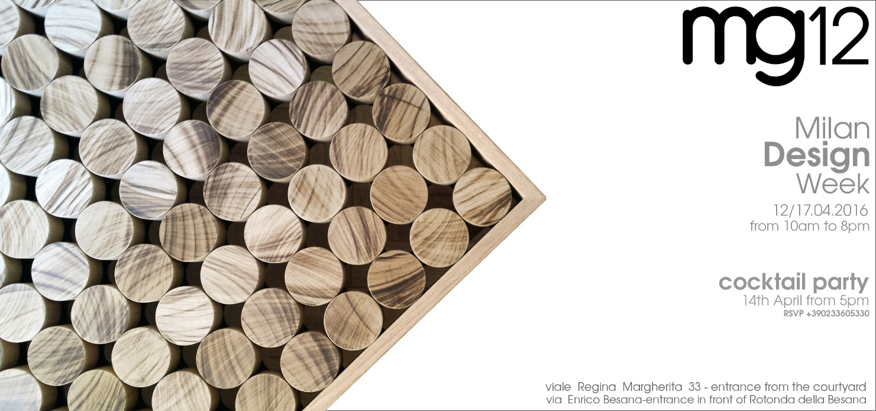

PROTAGONISTA AL FUORISALONE 2016

mg12 è lieta di invitarvi all’evento che si terrà in occasione del Salone del Mobile.
In anteprima vi inviamo le novità:

- Tavolo Gregorio
Un disegno atemporale, realizzato con materiali classici. mg12 presenta una nuova prestigiosa collezione di tavoli dotati di struttura in acciaio, ripiano in marmo o pietra naturale e gambe incastonate. Il tavolo Gregorio è pensato per trasmettere a ogni ambiente l’unicità e il lusso dei materiali naturali; è particolarmente adatto come tavolo da riunione ma si presta perfettamente anche come pregiato tavolo da pranzo. Le dimensioni sono personalizzabili, mentre sono disponibili tre formati diversi: rettangolare, quadrato e rotondo. Per la versione white finitura ottonata con marmo di carrara; nella versione black finitura ottonata con basaltina.
- Pattumiera Franz
Realizzata in acciaio inox verniciata a polvere, Franz ha delle dimensioni perfette per inserirsi in ogni bagno. Discreta e molto resistente, l’apertura frontale permette di sfruttare la parte superiore come appoggio per piccoli oggetti.
Disponibile nei colore bianco o nero opaco.
- Radiatore Robe
Robe è un radiatore elettrico o ad acqua (600 Watt) che scalda e asciuga due accappatoi, nascondendoli, lasciando così l’ambiente più ordinato. Lo specchio frontale garantisce la praticità dell’oggetto.
Al radiatore elettrico o ad acqua è possibile aggiungere la funzione di scaldasalviette con accensione indipendente e consumo di 200 Watt.
A settembre sarà disponibile Robe Single, la versione che asciuga e scalda un unico accappatoio con dimensioni più ridotte.
- Poltrona Gaia
La poltrona Gaia si inspira al design anonimo dei mobili brasiliani degli anni ‘50.
Gaia è unica, semplice, raffinata e comoda con una preziosa struttura ad incastro realizzata in faggio o noce da abili artigiani italiani. Presentata in velluto tinta unita sarà disponibile in diversi tessuti e colori.
- Elementi modulari cobogò
mg12 lancia due nuovi modelli di elementi modulari e componibili in gesso super ceramico per creare pareti divisorie uniche a seconda di come viene assemblato.
Frammento (30x20x7cm) e Vintage (25x25x7cm).
Il risultato è un divisorio per ambiente che permette il passaggio della luce creando un ricco gioco di ombre.
- Tappeti Massimo
Da aprile mg12 ospiterà alcuni pezzi selezionati della collezione danese di pregiati tappeti danesi Massimo. Annodati a mano o realizzati con telai artigianali in fibra di bambù canapa o seta, disponibili in diverse misure e colori neutri.

Attendiamo con piacere la vostra visita.

R.S.V.P. tel: 02-33605330 – mg12@mg12.it
Viale Regina Margherita,33 - 20122 Milano

